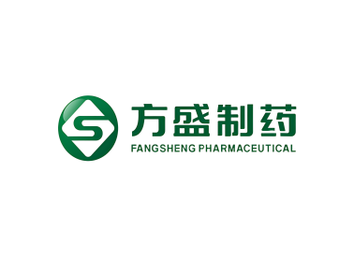
杭州硕泰科技有限公司
2025
撰写单位
XXX
市场分析报告
目录
第一章 项目背景与立项价值 1
1.1 疾病负担与未满足需求 1
1.2 当前治疗现状 1
1.3 产品开发必要性 1
1.4 本章小结 1
第二章 药品定位与应用场景 2
2.1 药品功能定位 2
2.2 目标适应症 2
2.3 核心使用人群 2
2.4 临床应用场景 2
2.5 本章小结 2
第三章 市场需求分析 3
3.1 患者需求 3
3.2 医生处方需求 3
3.3 医院采购需求 3
3.4 零售与线上需求 3
3.5 本章小结 3
第四章 市场销售数据分析（使用excel数据） 4
4.1 4
4.2 4
4.3 本章小结 4
第五章 竞品与差异化分析 5
5.1 现有治疗药物 5
5.2 主要竞品优劣势 5
5.3 产品差异化空间 5
5.4 替代与互补关系 5
5.5 本章小结 5
第六章 商业模式与推广路径 6
6.1 医院端推广路径 6
6.2 OTC或院外渠道路径 6
6.3 学术推广策略 6
6.4 价格与渠道策略 6
6.5 本章小结 6
第七章 项目风险与可行性判断 7
7.1 技术风险 7
7.2 注册审批风险 7
7.3 市场竞争风险 7
7.4 立项可行性结论 7
7.5 本章小结 7
总结 8
参考文献 9

第一章 项目背景与立项价值

1.1 疾病负担与未满足需求

1.2 当前治疗现状

1.3 产品开发必要性

1.4 本章小结

第二章 药品定位与应用场景

2.1 药品功能定位

2.2 目标适应症

2.3 核心使用人群

2.4 临床应用场景

2.5 本章小结
XXX

第三章 市场需求分析

3.1 患者需求

3.2 医生处方需求

3.3 医院采购需求

3.4 零售与线上需求

3.5 本章小结
XXX

第四章 市场销售数据分析（使用excel数据）

4.1

4.2

4.3 本章小结
XXX

第五章 竞品与差异化分析

5.1 现有治疗药物

5.2 主要竞品优劣势

5.3 产品差异化空间

5.4 替代与互补关系

5.5 本章小结

第六章 商业模式与推广路径

6.1 医院端推广路径

6.2 OTC或院外渠道路径

6.3 学术推广策略

6.4 价格与渠道策略

6.5 本章小结

第七章 项目风险与可行性判断

7.1 技术风险

7.2 注册审批风险

7.3 市场竞争风险

7.4 立项可行性结论

7.5 本章小结
XXX

总结
XXX

参考文献
[1] 李涛, 王强. 中成药在骨科疾病治疗中的作用及市场前景分析[J]. 中国药学杂志, 2024, 59(3): 78-84.

